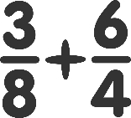Nom : _____Corrigé_________

**L’addition et la soustraction de fractions**

1. Transforme les fractions impropres en nombre fractionnaire et l’inverse.
2. = b) =10 c) = d) =

e) = 7 f) = g) = h) = 5

1. Effectue les additions et les soustractions suivantes. Simplifie tes réponses et laisse des traces de tes démarches.

a) + =

= =

b) + =

= =

c) ─ =

= =

d) ─ =

= =

e) + =

= =

f) 1 ─ =

= =

g) 1 + 2

= =

h) ─

= =

i) + =

= =

j) ─

= = =4

k) 4 ─ 3 =

= =

l) ─

= = =1